HÀO HỨNG TRONG GIỜ HỌC TOÁN, KHƠI NGUỒN
ĐAM MÊ KHÁM PHÁ

Giờ học Toán không còn là những công thức và con số cứng nhắc, mà đang trở thành một hành trình khám phá đầy hào hứng tại nhiều trường học. Nhờ đổi mới phương pháp giảng dạy, lồng ghép các hoạt động thực tế và ứng dụng sáng tạo, giáo viên đã biến mỗi bài toán thành một thử thách thú vị, khơi gợi trí tò mò và niềm say mê tìm tòi ở học sinh.
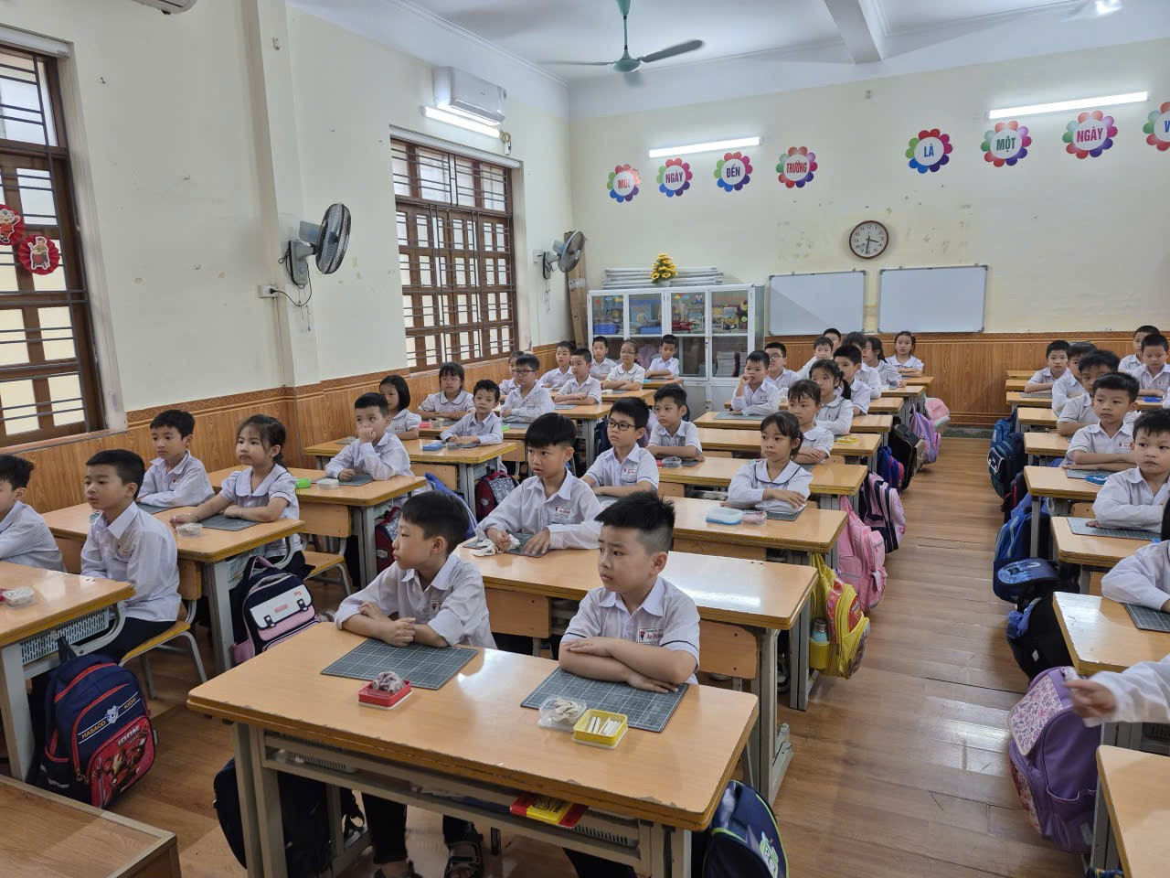

Việc tiếp cận Toán học một cách trực quan, sinh động giúp các em không chỉ phát triển tư duy logic, khả năng giải quyết vấn đề mà còn nhận ra Toán học chính là "chìa khóa" để khám phá và giải mã thế giới xung quanh, từ khoa học, công nghệ đến đời sống hàng ngày. Chính sự hào hứng này đã và đang nuôi dưỡng một thế hệ học sinh dám nghĩ, dám làm, sẵn sàng chinh phục tri thức.
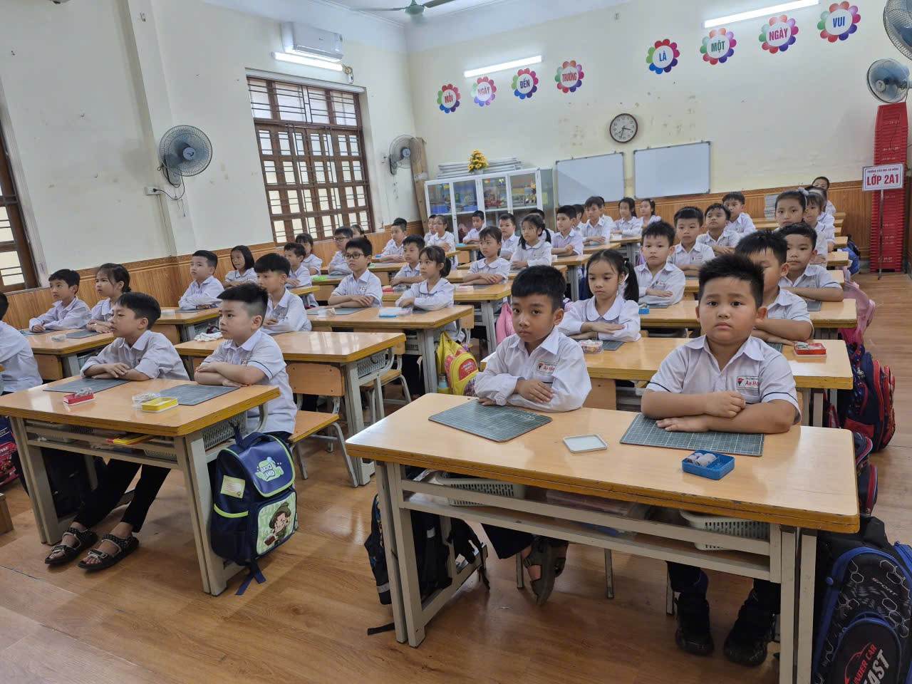

Sự hào hứng lan tỏa trong từng lớp học cho thấy: Toán học không chỉ là công thức, mà là ngôn ngữ của vũ trụ. Khi được khuyến khích đặt câu hỏi và tự tìm lời giải, các em đã khơi dậy niềm đam mê khám phá vô tận, rèn luyện tư duy logic sắc bén. Giờ đây, mỗi bài toán là một cánh cửa mở ra tri thức mới, biến mỗi học sinh thành một nhà thám hiểm tài ba trên con đường chinh phục khoa học và công nghệ.

